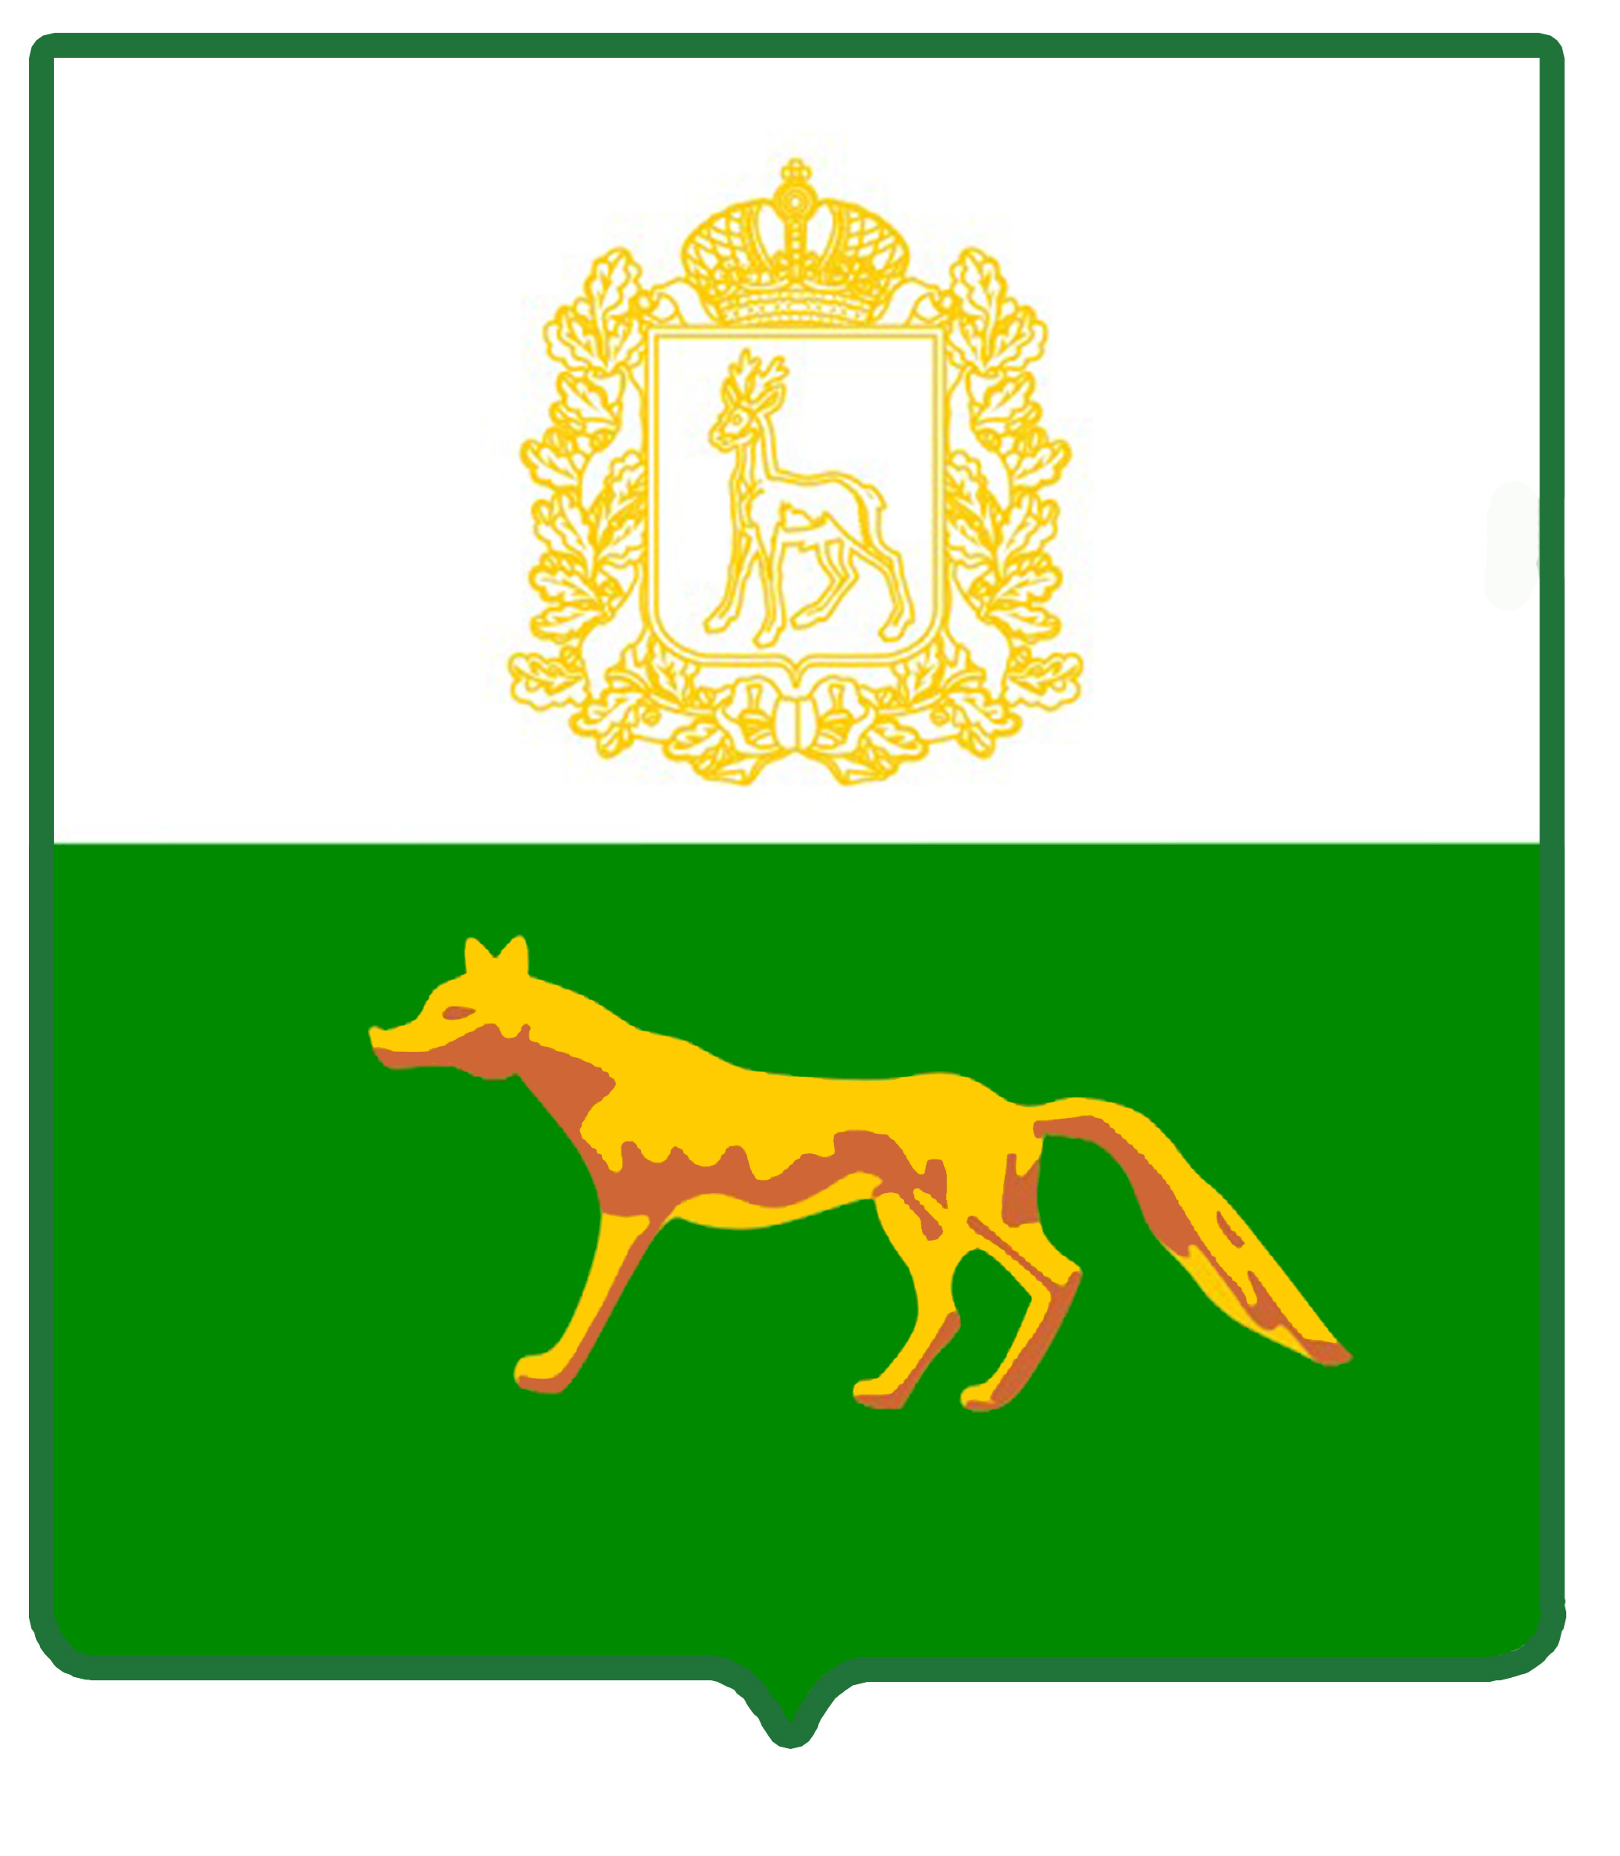

АДМИНИСТРАЦИЯ
МУНИЦИПАЛЬНОГО РАЙОНА СЕРГИЕВСКИЙ
САМАРСКОЙ ОБЛАСТИ

ПОСТАНОВЛЕНИЕ

от «___» ___________ 202_ г. № ______

О ВНЕСЕНИИ ИЗМЕНЕНИЙ В ПОСТАНОВЛЕНИЕ АДМИНИСТРАЦИИ МУНИЦИПАЛЬНОГО РАЙОНА СЕРГИЕВСКИЙ № 837 ОТ 09.08.2023Г. «ОБ УТВЕРЖДЕНИИ МУНИЦИПАЛЬНОЙ ПРОГРАММЫ «СОВЕРШЕНСТВОВАНИЕ МУНИЦИПАЛЬНОГО УПРАВЛЕНИЯ И ПОВЫШЕНИЕ ИНВЕСТИЦИОННОЙ ПРИВЛЕКАТЕЛЬНОСТИ МУНИЦИПАЛЬНОГО РАЙОНА СЕРГИЕВСКИЙ НА 2024-2026 ГОДЫ»

В соответствии с Бюджетным кодексом Российской Федерации, Федеральным законом Российской Федерации от 06 октября 2003 года №131-ФЗ «Об общих принципах организации местного самоуправления в Российской Федерации», Уставом муниципального района Сергиевский, в целях уточнения объемов финансирования программных мероприятий, администрация муниципального района Сергиевский постановляет:

1. Внести в постановление администрации муниципального района Сергиевский № 837 от 09.08.2023г. «Об утверждении муниципальной программы «Совершенствование муниципального управления и повышение инвестиционной привлекательности муниципального района Сергиевский на 2024-2026 годы» (далее – Муниципальная программа) изменения следующего содержания:
1.1. Приложение к постановлению «Муниципальная программа» изложить согласно приложению к настоящему постановлению.
2. Опубликовать настоящее постановление в газете «Сергиевский вестник».
3. Настоящее постановление вступает в силу со дня его официального опубликования.
4. Контроль за выполнением настоящего постановления возложить на начальника отдела бухгалтерии Администрации муниципального района Сергиевский Байтуганову Н.И.

Глава муниципального района
Сергиевский Самарской области А.И. Екамасов

Байтуганова Н.И.

